Önéletrajz

Gyarmatiné Kis Erzsébet
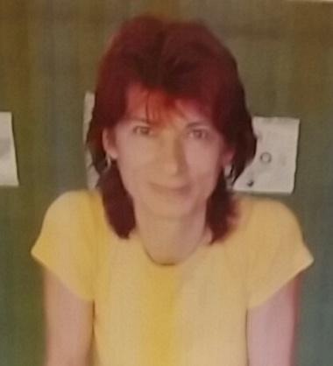
3529 Miskolc , Szentgyörgy u. 5. 7/5.
Szül. : 1963.03.02.
Telefon: 06-70/564-3499
Email: kiszsoka@hotmail.com

Végzettségek:
8 általános
Házi beteg és idősgondozó
Nevelőszülő
Személy és vagyonőr

Munkatapasztalat:

2017-2019 Takarító - SY-Bel szolgáltató Kft.
Feladat: Irodák, kiszolgáló helységek / étkező, mellékhelyiség/ takarítása, portörlés, porszívózás, felmosás, fertőtlenítés, nagytakarítások elvégzése- ablakpucolás, ajtók lemosása
2013-2017 Takarító –Hotel Olymp Eching - Németország
Feladat:Szobák takarítás, portalanítás, porszívózás, ágyhúzás, folyosók takarítása
2012-2013 Csomagoló – Anglia
Feladat: zöldségek csomagolása, szállításra előkészítése
2006-2012 Nevelőszülő – Miskolc
Feladat:6 hónap-3 éves korú gyermekek nevelése, teljeskörű ellátása
2004-2006 Házi beteggondozó – Freiburg - Németország
Feladat: bentlakásos állandó felügyelet, betegellátás, házvezetőnő, főztem, mostam, takarítottam, bevásároltam
1997-2004 Házi beteggondozó – Nie Brak- Izrael
Feladat: bentlakásos állandó felügyelet, betegellátás, házvezetőnő, főztem – megtanultam a kóser konyha szabályait, mostam, takarítottam, bevásároltam
1992-1997 Portás – 106. sz. Szakmunkásképző és Szakközépiskola – Tiszaújváros
Feladat:Ki és beengedés, forgalomellenőrzés, telefonközpont kezelése
1979-1991 Vasbetonszerelő betanított munkás – 31.sz.ÁÉV – Tiszaújváros
Feladat:házgyári elemek gyártása

Egyéb ismeretek:
- Héber nyelv társalgási szintű ismerete
- Angol nyelv alapfokú ismerete
- Német nyelv alapfokú ismerete
- felhasználói szintű számítógépes ismeret

Személyes tulajdonságok, képességek:
- megbízható
- pontos munkavégzés
- nagy teherbírás
- jó alkalmazkodó képesség
- kiváló problémamegoldó képesség
- könnyen és gyorsan tanulok
- jó kommunikációs készség

